关于开展安全检查的通知

一、总体要求
为切实加强安全生产管理，落实各级责任，现就本次安全检查的总体要求作出如下安排：各单位要高度重视，对照检查清单逐项自查，发现问题立即整改，确保不留死角、不走过场，检查结果按要求及时上报。
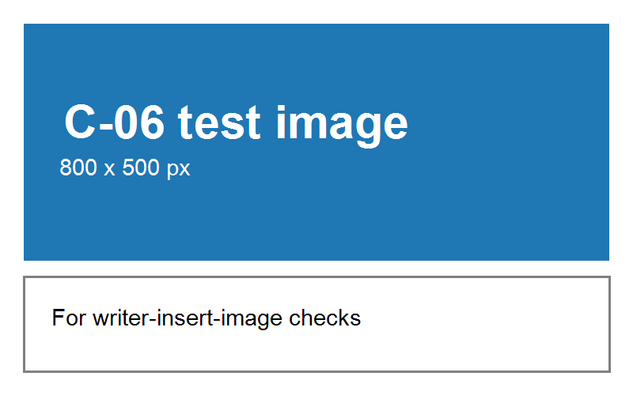
图 1 现场照片

（一）工作目标
本次工作目标是全面排查重点部位和关键环节，摸清风险底数，建立问题台账，明确整改责任人和完成时限，确保重大隐患整改率达到百分之百。

1. 具体任务
具体任务包括：开展现场巡查、核对台账资料、抽查值班记录，并在检查结束后两个工作日内提交书面报告。
任务 | 负责人
现场检查 | 张三

